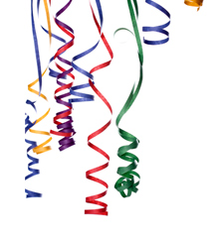

**FORMULE:**

**SPORT (BALLON-BALLE)**

**Sujet + JOUER (conjugué) + « À » + « ARTICLE DÉFINI (LE/LA/L’/LES) » +**

**JEUX DE SOCIÉTÉ**

EXEMPLES :

Je joue **AU** **basket (masculin singulier)** 🡪 Yo juego al baloncesto

Je joue **À LA** **pétanque (féminin singulier)** 🡪 Yo juego a la petanca

Je joue **À L’ordinateur (voyelle ou « h » muet)** 🡪 Yo juego al ordenador

Je joue **AUX** **cartes (pluriel)** 🡪 Yo juego a las cartas



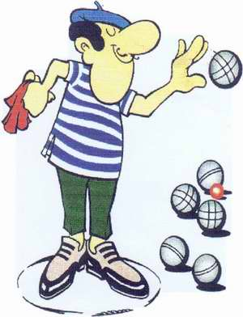

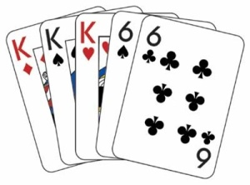



**FORMULE:**

**Sujet + JOUER (conjugué) + « DE » + « ARTICLE DÉFINI (LE/LA/L’/LES) » + INSTRUMENT DE MUSIQUE**

EXEMPLES :

Je joue **DU** **piano (masculin singulier)** 🡪 Yo toco el piano

Je joue **DE** **LA** **clarinette* (féminin singulier)** 🡪 Yo toco el clarinete

Je joue **DE** **L’accordéon (voyelle ou « h » muet)** 🡪 Yo toco el acordeón

Je joue **DES** **castagnettes (pluriel)** 🡪 Yo toco las castañuelas

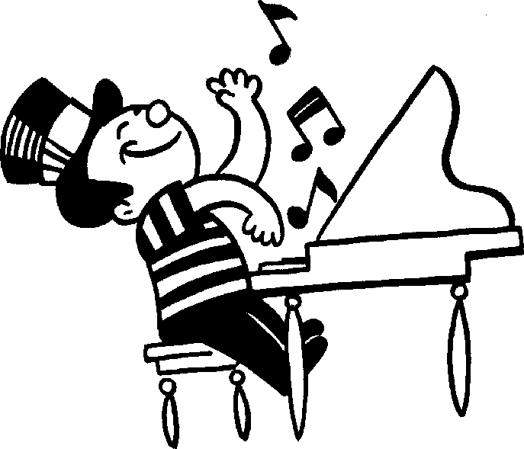

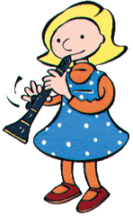

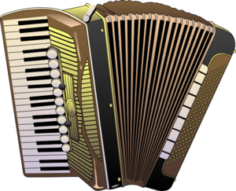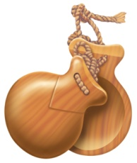



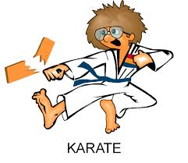

**FORMULE:**

**Sujet + FAIRE (conjugué) + « DE » + « ARTICLE DÉFINI (LE/LA/L’/LES) » + ACTIVITÉ**

EXEMPLES :

Je fais **DU** **karaté (masculin singulier)** 🡪 Yo hago/practico karate

Je fais **DE** **LA** **natation (féminin singulier)** 🡪 Yo hago/practico natación

Je fais **DE L’escalade (voyelle ou « h » muet)** 🡪 Yo hago/practico escalada

Je fais **DES** **courses (pluriel)** 🡪 Yo hago/practico mandados/compras

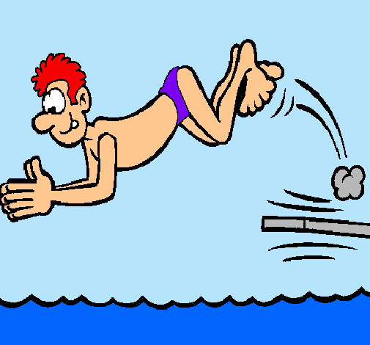

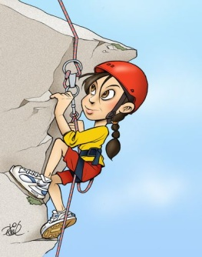

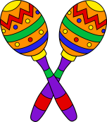**Conjuguez les verbes jouer ou faire avec les passe-temps suivants et formez des phrases :**

**Exemple :**

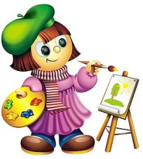**Les maracas (pluriel) 🡪 Je joue des maracas.**

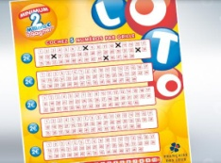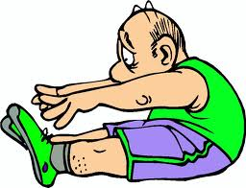

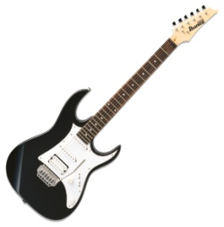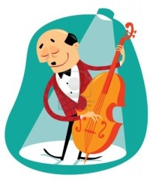 Le loto Le sport La peinture

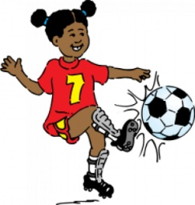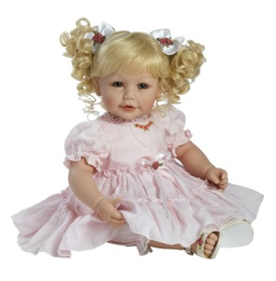La guitare La cuisine Le violoncelle

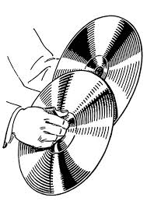

La poupée Les cymbales Le football

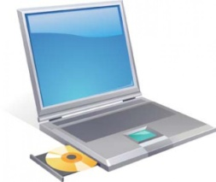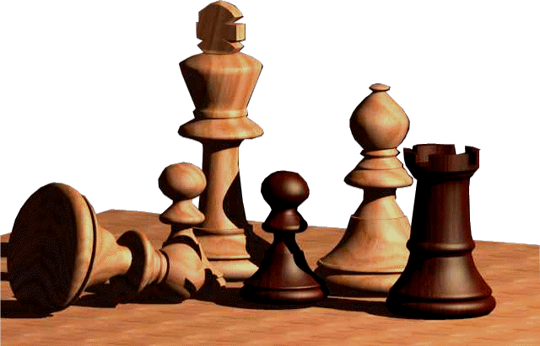

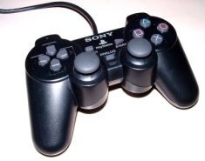

L’ordinateur Les jeux vidéos Les échecs